GE Silent-db20 Bogen 30Gr d135

Geberit

Eigenschaften

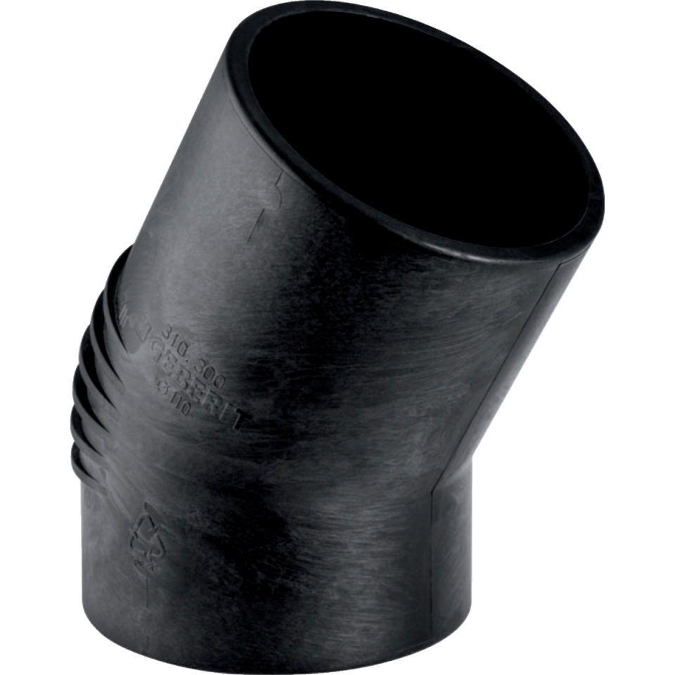

GTIN:

4025416162575

HAN:

312300141

Werkstoff

Kunststoff, PE-HD, mineralverstärkt

Verbindungsart

Spannverbinder